Důvodová zpráva:

Rada města Olomouce na svém zasedání dne 25. března 2019 jednala o pojmenování (prodloužení) ulice v městské části Slavonín a o pojmenování parku v centru města. Rada města Olomouce schválila níže uvedené návrhy a doporučuje je Zastupitelstvu města Olomouce ke schválení.

1. Lokalita v katastrálním území Slavonín
V lokalitě je ukončená výstavba bytového domu „C“ investora STAFOS REAL s.r.o. Je nutné pojmenovat ulici, která je příjezdovou komunikaci k tomuto bloku. Území bude dopravně napojeno ulicí Topolová, a tím se současně nabízí její prodloužení - Topolová.

Návrh stavebního úřadu, KMČ a kulturní komise : Topolová

Návrh RMO: Topolová

Návrh ZMO: Topolová

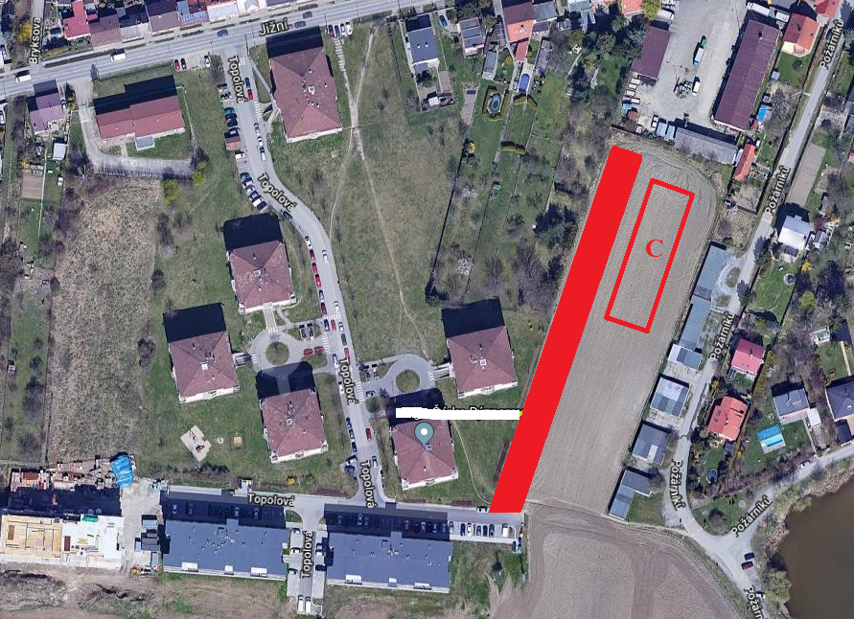
2. Lokalita v katastrálním území Olomouc-město, pojmenování parku

Na základě požadavku KMČ č. 17 (zápis KMČ ze dne 4. února 2019), byl opětovně předložen RMO návrh na pojmenování parku při ulici Dobrovského, který je složen ze dvou parčíků, a to parčíku u nábřeží Přemyslovců (tzv. parčíku pod Dómem) a parčíku pod letním kinem (tzv. park Pionýrů). Dosavadní názvy parků nikdy nebyly schváleny žádnou komisí, radou ani zastupitelstvem města. Nový jednotný název parku by zjednodušil orientaci zejména turistům pohybujícím se v této části města.
Radě města jsou nyní předkládány návrhy KMČ a kulturní komise s žádostí o jejich posouzení a zvážení, zda bude park pojmenován a případně jak.

Návrh KMČ č. 17 Olomouc - město: Pod Dómem
Návrh kulturní komise: Rochepinův park
Pierre Philippe Bechade de Rochepin (1694–1776) polní podmaršál a vojenský inženýr habsburského vojenského inženýrského sboru. V letech 1742–1752 vybudoval bastionovou pevnost Olomouc, jako její projektant a stavitel a také pevnost Brno se Špilberkem.

Návrh RMO: Pod Dómem

Návrh ZMO: Pod Dómem



